

Consultoria em análise estatística
Relatório 2, 2020-01-11

Projeto: Piloto Barbell :: [ 20191223.0932 ]
Contratante: Andre Pelegrine
Objetivo:
- Cálculo amostral para comparação entre Grupos

1. ANÁLISE DESCRITIVA
A tabela abaixo apresenta as principais estatísticas descritivas dos Grupos para cada uma das medidas estudadas.
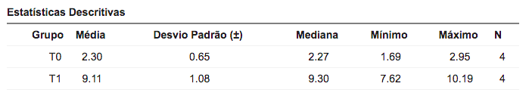

2. TAMANHO DA AMOSTRA
O cálculo do tamanho de amostra para um experimento dessa natureza deve levar em consideração as seguintes premissas / definições:
1. Nível de significância: usualmente definido como 5% (alfa). Na literatura estatística chamamos isso de Type I error, e acontece quando erroneamente concluímos que a hipótese nula H0 é ‘falsa’ quando na realidade ela é ‘verdadeira’.
2. Poder do teste: usualmente definido como 80%. Significa o nível de certeza que desejamos para afirmar que a hipótese nula H0 é ‘falsa’ quando ela é realmente é ‘falsa’. A isso damos o nome de [1 - Type II error], onde Type II error acontece quando erroneamente concluímos que a hipótese nula H0 é ‘verdadeira’ quando ela é realmente ‘falsa’.
3. Médias amostrais dos Grupos estudados
4. Desvio padrão amostral dos Grupos estudados
Posto isso, o tamanho de amostra necessária para identificar diferenças significativas entre os Grupos, considerando as caracteristicas dos dados observados no experimento e nível de confiança e poder do teste mencionados, é de:
5 unidades amostrais

3. DADOS COLETADOS NO ESTUDO
A tabela abaixo apresenta as medidas coletadas de cada um dos Grupos e que serviram como base para as análises realizadas.
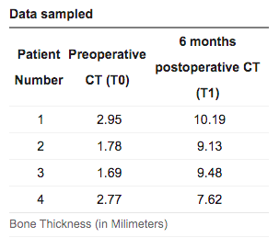

ANÁLISES REALIZADAS COM O SOFTWARE R.
R is a language and environment for statistical computing and graphics, developed at Bell Laboratories (formerly AT&T, now Lucent Technologies) by John Chambers and colleagues.
LEITURA RECOMENDADA
Mindless Statistics (2004), Gerd Gigerenzer, Max Planck - Institute for Human Development, Berlin, Germany. [download .pdf]
DADOS PARA CONTATO
André Blazko (CONRE N.7963-A)
andre.blazko@gmail.com
+55 (19) 99848-2662
http://sites.google.com/site/ablazkoconsultoria/

